Портфолио

воспитателя ДОУ Детский сад
комбинированного вида «Родничок»

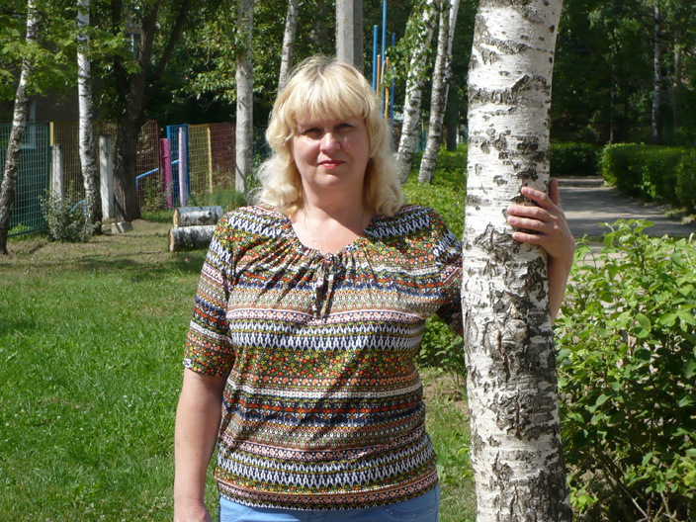

Громова
Наталья Викторовна

Мой девиз: «Прими, развей и воспитай любя».

«Немного о себе»

Я, Громова Наталья Викторовна, родилась 30 декабря 1959 года. В 1975 году закончила среднюю общеобразовательную школу №11 г. Егорьевска и поступила в Зарайское педагогическое училище Московской области. В 1979 году закончила Зарайское педагогическое училище Московской области с присвоением квалификации учитель начальных классов по специальности преподавание в начальных классах общеобразовательной школы.

С июля 1987 года работаю воспитателем в МДОУ детский сад №9 «Родничок» г. Егорьевска. 1 сентября 1993 года была переведена на должность учителя начальных классов школы №3 г. Егорьевска с углублённым изучением предметов. Проработала в должности учителя и воспитателя в прогимназии 17 лет. Общий педагогический стаж 28 лет.

Вне профессиональной деятельности увлекаюсь чтением художественной литературы, рисованием, вязанием, люблю слушать классическую музыку, посещаю кинотеатры. Принимаю активное участие в детских праздниках и развлечениях. Люблю свой родной город Егорьевск и свой детский сад «Родничок», где каждый день не похож на другой, а в окружении столько умных и интеллектуальных людей.

Основной целью своей педагогической деятельности я считаю создание единого пространства «семья - детский сад», в котором всем участникам педагогического процесса будет уютно, интересно, безопасно, полезно, благополучно.

Приоритетом педагогической деятельности на данном этапе является создание условий для благоприятного взаимодействия с родителями, установления с ними доверительных и партнерских отношений, вовлечение семьи в единое образовательное пространство. Воспитатель должен активно искать новые формы и методы в работе с родителями, так как невозможно выбрать какую-то систему раз и навсегда, ведь особенность педагогики в постоянном движении, развитии и изменении.

Название учебного  заведения | Специальность | Квалификация | Год | Вид полученного документа
Зарайское педагогическое училище Московской области | Преподавание в начальных классах общеобразовательной школы | Учитель начальных классов | 1979 | Диплом  ВТ № 401135
Образование

Сведения о повышении квалификации
Название курсов повышения квалификации | Название учреждения | Количество  часов | Сроки прохождения курсов | Вид полученного документа
Инновационные процессы и проблемы воспитания в образователь-ном процессе | ФГАОУ «Академия повышения квалификации и проф.  переподготовки  работников  образования» | 72 часа | с 06 февраля  по 21 февраля  2012 года | Удостоверение  Серия А  регистр. №8348  №255670  от 05.03.07

ИНФОРМАЦИЯ
о современных образовательных технологиях и/или методиках, используемых педагогическим работником в практической профессиональной деятельности

№ п/п | Современные образовательные технологии и/или методики | Цель использования технологий и/или методик | Описание внедрения технологий и/или методик в практической профессиональной деятельности | Результат использования технологий и/или методик
1. | Здоровьеформирующие педагогические технологии  Авторы: В. Г. Кудрявцев, Б. Е. Егоров «Педагогика оздоровления» | Обеспечение высокого уровня реального здоровья воспитанникам детского сада и воспитание валеологической культуры как совокупности осознанного отношения ребёнка к здоровью и жизни человека. | 1. Составлены:  перспективный план работы по здоровьесбережению во второй младшей группе на 2011-2012 учебный год;  перспективный план проведения подвижных, малоподвижных, хороводных и народных игр  (II младшая – подготовительная группы);  план закаливающих мероприятий на 2011-2012 учебный год;  план мероприятий по валеологии во второй младшей группе.  2.Разработаны оздоровительные мероприятия: дыхательная, офтальмологическая, и пальчиковая гимнастики, закаливание, динамические паузы, подвижные и спортивные игры, развлечения и праздники, релаксация, технологии воздействия цветом и музыкой, психогимнастика, сказкотерапия. 3. Педагогическое просвещение родителей. | В результате использования здоровьеформирующей технологии у детей формируются основы валеологического сознания, потребность вести здоровый образ жизни, сознательное и заботливое отношение к своему здоровью и здоровью окружающих людей. Улучшаются соматические показатели здоровья дошкольников. У родителей формируются ценностные ориентации, направленные на сохранение и укрепление здоровья детей. По результатам проделанной работы у 93,1% детей имеется мотивация и стремление быть здоровыми.
2. | Игровая обучающая педагогическая технология  Авторы: О. А. Анищенко «Развиваем в игре»; Н. Ф. Губанова «Игровая деятельность в детском саду» | Приобщение к нормам и ценностям общества; адаптация к условиям среды; расширение кругозора; развитие познавательной активности и любознательности; воспитание самостоятельности. | 1. Составлены: перспективное планирование развития игровой деятельности детей дошкольного возраста во второй младшей, средней, старшей и подготовительной группах; перспективный план работы по развитию познавательной активности детей в процессе речевых игр во второй младшей группе. Написаны конспекты занятий; дидактические, воспитывающие, развивающие игры.  2. Систематическое использование в непосредственно-образовательной деятельности, развлечениях, труде, прогулках, повседневной бытовой деятельности.  3. Педагогическое просвещение родителей. | В результате использования игровой обучающей технологии дети с лёгкостью приобретают специальные знания, умения и навыки. Родители становятся активными участниками воспитательно-образовательного процесса.
3. | Социально-личностная педагогическая технология  Автор: Е. В. Рылеева «Как помочь дошкольнику найти своё «Я». | Создание в детском саду условий, способствующих позитивной социализации дошкольников.  Формирование первоначальных представлений социального характера и включение детей в систему социальных отношений. | 1. Составлены перспективные планы по социально-личностному развитию детей.  2. Разработаны мероприятия по реализации данной технологии: упражнения и игры, беседы и занятия, тренинги, этюды, проблемные ситуации.  3. Педагогическое просвещение родителей. | В результате использования данной технологии повышается качество социально-личностного развития детей, формируются представления о социальных нормах и правилах поведения в обществе, развиваются креативные способности и практические умения дошкольников. По результатам проделанной работы дети показали:  высокий уровень – 68%; средний уровень – 32%.
4. | Технология «Приобщение к истокам национальной культуры»  Авторы:  Т. И. Гризик, Т. Н. Доронова,  Е.В. Соловьёва,  С. Г. Якобсон «Народная культура и традиции. Занятия с детьми 3-7 лет» | Воспитание высоких духовных ценностей и культурных традиций у дошкольников через формирование интереса к историческому прошлому России, русской национальной культуре. | 1. Составлены тематические годовые планы занятий по приобщению дошкольников к истокам национальной культуры (младшая – подготовительная группы). 2. Создан банк мероприятий по приобщению дошкольников к традициям русской национальной культуры: знакомство с русским бытом, обычаями русского народа, особенностями труда людей, народным творчеством, народными играми с куклами, потешками, хороводами, играми-шутками, народным календарём, основами православной культуры; праздники: календарные, фольклорные, обрядовые, дни именин и т.д.  3. Педагогическое просвещение родителей. | В результате использования технологии приобщения детей к истокам национальной культуры у детей появляется интерес к русскому фольклору, обычаям и обрядам русского народа. Развивается художественный вкус. Формируются представления о красоте, истине, добре и зле. По результатам проделанной работы дети показали: высокий уровень – 84%; средний уровень – 16%.
5. | Педагогическая технология по экологическому воспитанию дошкольников  Автор: С. Н. Николаева «Методика экологического воспитания в детском саду»; С. Н. Николаева «Юный эколог» | Формирование основ экологической культуры, эмоционального отношения к природным объектам. Воспитание чувства ответственности за состояние окружающей среды. Развитие активности в решении экологических проблем. | 1. Составлены: перспективный план по ознакомлению детей с миром природы; перспективное планирование наблюдений в природе; календарно-тематический план «Мы твои друзья, природа».  2. Систематическое использование в непосредственно-образовательной и практической деятельности. Проведение экскурсий, экологических викторин и досугов.  3. Педагогическое просвещение родителей. | В результате использования технологии по экологическому воспитанию у дошкольников формируется осознанно правильное отношение к объектам и явлениям природы, желание общаться с природой и отражать свои впечатления через различные виды деятельности. Развиваются умственные способности, которые проявляются в умении экспериментировать, анализировать, делать выводы. По результатам проделанной работы дети показали:  высокий уровень – 56%; средний уровень – 44%.

